__________________________________________________________________________________

Projektbericht

Förderband

__________________________________________________________________________________

Embedded Systems in Communicating Environment

SS 2016

**Eingereicht bei:** Horatio Pilsan

**Eingereicht von:** Brüstle Simon

Böhler David

**FH Vorarlberg | Dornbirn | 17.04.2016**

**Inhaltsverzeichnis**

**Inhaltsverzeichnis** 2

**Abbildungsverzeichnis** 3

**Tabellenverzeichnis** 3

**1.** **Anforderungen** 4

**1.1.** **Lokaler Operationsmodus** 6

**1.2.** **Kettenoperationsmodus** 8

**1.3.** **Keyboard / telnet - Eingaben** 12

**1.4.** **Display - Ausgabe** 12

**2.** **Statische Struktur der Software** 13

**2.1.** **UML – Klassendiagramm** 13

**3.** **Modellierung des Verhaltens** 14

**3.1.** **Zustandsdiagramm - Förderband** 14

**3.1.1.** **Zustandsdiagramm - Lokaler Operationsmodus** 15

**3.1.2.** **Zustandsdiagramm - Kettenoperationsmodus** 16

**3.2.** **Zustandsdiagramm - Motor** 17

**Abbildungsverzeichnis**

Abbildung 1: Geschwindigkeitsprofil des Motors 4

Abbildung 2: Use-Case-Diagramm des Systems 5

Abbildung 3: Aktivitätsdiagramm Lokaler Operationsmodus 6

Abbildung 4: Aktivitätsdiagramm Kettenoperationsmodus 9

Abbildung 5: Sequenzdiagramm Kettenoperationsmodus 10

Abbildung 6: UML - Klassendiagramm 13

Abbildung 7: Zustandsdiagramm System Förderband 14

Abbildung 8: Zustandsdiagramm local operation mode 15

Abbildung 9: Zustandsdiagramm chain operation mode 16

Abbildung 10: Zustandsdiagramm Motor 17

**Tabellenverzeichnis**

Tabelle 1: Geschwindigkeitsprofil Bezeichnung 4

Tabelle 2: Anforderungen Lokaler Operationsmodus 6

Tabelle 3: Aktivitäten im local operation mode 7

Tabelle 4: Anforderungen Kettenoperationsmodus 8

Tabelle 5: Aktivitäten im chain operation mode 10

Tabelle 6: Beschreibung Sequenzdiagramm 11

Tabelle 7: Tastaturbelegung 12

Tabelle 8: Displayausgabe 12

1. **Anforderungen**

Der Motor des Lab-Boards stellt ein Förderband dar, das in zwei verschiedenen Modi betrieben werden kann. Im Kettenoperationmodus (chain operation mode) muss das Förderband Pakete von einem links angeordneten Förderband übernehmen und an ein rechts angeordnetes Förderband weiter geben. Im lokalen Operationsmodus (local operation mode) müssen die Richtung und die Geschwindigkeit des Förderbands einstellbar sein. Das Geschwindigkeitsprofil des Motors wird in Abbildung 1 dargestellt, dessen Bezeichnung in Tabelle 1.

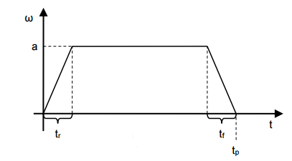

Abbildung 1: Geschwindigkeitsprofil des Motors

|  |  |
| --- | --- |
| **Zeichen** | **Beschreibung** |
| ω | Motorgeschwindigkeit [rpm] |
| t | Zeit [s] |
| a | Drehzahlamplitude |
| tr | Anstiegszeit [s] |
| tf | Abfallzeit [s] |
| tt | Gesamtzeit [s] |

Tabelle 1: Geschwindigkeitsprofil Bezeichnung

Das Use-Case-Diagramm in Abbildung 2 beschreibt das System. Es sind vom Benutzer die zwei Operationsmodi wählbar, der lokalen Operationsmodus (local operation mode) und der Kettenoperationsmodus (chain operation mode). Der Benutzer (dargestellt durch TELNET und KEYBOARD) kann mittels Keyboard am Lab-Board bzw. einer Telnet Verbindung zwischen den Operationsmodi auswählen.

Im lokalen Operationsmodus kann der Benutzer zusätzliche Parameter (Drehrichtung und Geschwindigkeit) wählen und das Geschwindigkeitsprofil nach diesen Parameter starten.

Im Kettenoperationsmodus haben das linke Förderband und das rechte Förderband Einfluss auf das System. Das linke Förderband (left conveyer belt) kann ein Packet an das System übergeben (release package). Das rechte Förderband ein Packet vom System übernehmen (receive package).

Am Display werden notwendige Statusinformationen angezeigt. Der Motor des Förderbands und das Display werden in Abbildung 2 nicht dargestellt, da sie Teil des Systems sind.

Abbildung 2: Use-Case-Diagramm des Systems

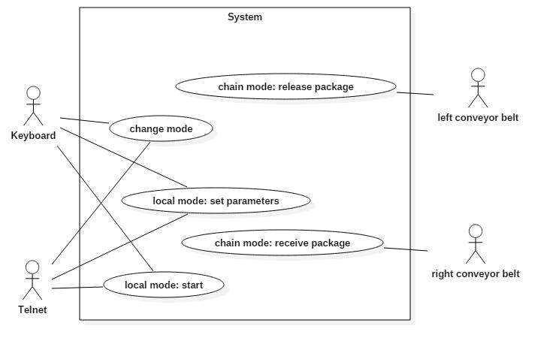

* 1. **Lokaler Operationsmodus**

1. Das System MUSS im freien Zustand (idle state) die Möglichkeit bieten, die Förderrichtung (siehe Tabelle 2), sowie die Drehzahlamplitude (siehe Tabelle 2) in bestimmten Schritten (siehe Tabelle 2) innerhalb eines Intervalls (siehe Tabelle 2) via Tastatur oder Telnet einzustellen.
2. Das System MUSS im freien Zustand (idle state) die Möglichkeit bieten, den Operationsmodus zu wechseln. Wird im besetzen Zustand (moving state) ein Wechsel des Modus gewählt, MUSS der Wechsel bei Verlassen des besetzen Zustands erfolgen.
3. Wenn der Start-Button gedrückt wird, MUSS das System in den besetzten Zustand (moving state) wechseln und den Motor in gewählter Richtung das Geschwindigkeitsprofil (siehe Abbildung 1) mit gewählter Geschwindigkeit abfahren lassen.
4. Wenn das Geschwindigkeitsprofil vom Motor fertig abgefahren wurde, MUSS das System in den freien Zustand (idle state) wechseln.

Tabelle 2 beschreibt die Anforderungen, Abbildung 3 zeigt das Aktivitätsdiagramm des lokalen Operationsmodus, Tabelle 3 beschreibt die Aktivitäten des Diagramms. Beim dargestellten Aktivitätsdiagramm wird angenommen, dass kein Moduswechsel eintrifft. Dies wird weiter unten in Kapitel 3 und den folgenden Zustandsdiagrammen näher beschrieben.

|  |  |  |
| --- | --- | --- |
| **Zeichen** | **Beschreibung** | **Vorgegebener Wert** |
| dir | Förderrichtung [left/right] | vom Benutzer wählbar |
| ω | Drehzahlamplitude [rpm] | vom Benutzer wählbar |
| ωmin | minimale Umdrehungsgeschwindigkeit [rpm] | 100 |
| ωmax | maximale Umdrehungsgeschwindigkeit [rpm] | 2200 |
| ωstep | einstellbare Geschwindigkeitsschritte [rpm] | 100 |
| tr | Anstiegszeit [s] | 1 |
| tf | Abfallzeit [s] | 1 |
| tt | Gesamtzeit [s] | 8 |

Tabelle 2: Anforderungen Lokaler Operationsmodus

Abbildung 3: Aktivitätsdiagramm Lokaler Operationsmodus

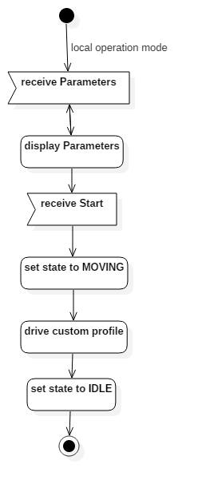

|  |  |
| --- | --- |
| **Aktivität** | **Beschreibung** |
| receive Parameters | Das System erhält, die vom Benutzer eingegebenen Parameter (Drehrichtung und Drehzahlamplitude) |
| display Parameters | Das System zeigt am Display die vom Benutzer eingegebenen Parameter |
| receive Start | Erhalte Start, der Benutzer hat den Start-Button betätigt |
| set state to MOVING | Das System wechselt in den besetzten Zustand |
| drive custom profile | Der Motor fährt sein Profil nach Abbildung 1 mit den vom Benutzer gewählten Parameter nach Tabelle 2 ab. |
| Set state to IDLE | Das System wechselt in den freien Zustand |

Tabelle 3: Aktivitäten im local operation mode

* 1. **Kettenoperationsmodus**

1. Im Kettenoperationsmodus übernimmt das vom Motor gesteuerte Förderband von links ankommende Pakete und gibt diese dem rechten Förderband weiter.
2. Der Motor verhält sich nach dem Profil in Abbildung 1, die Motoramplitude und Förderrichtung sind fixiert (siehe Tabelle 4).
3. Das System MUSS im freien Zustand (idle state) die Möglichkeit bieten, den Operationsmodus zu wechseln. Wird im besetzen Zustand (moving state) ein Wechsel des Modus gewählt, MUSS der Wechsel bei Verlassen des besetzen Zustands erfolgen.
4. Wenn ein REQUEST vom linken Förderband ankommt und das System frei ist, MUSS das System ein READY an das linke Förderband schicken und vom freien (idle) in den besetzten Zustand (moving state) wechseln.
5. Wenn ein REQUEST vom linken Förderband ankommt und das System im besetzten Zustand (moving state) ist, MUSS das System ein WAIT an das linke Förderband schicken.
6. Nachdem das System ein READY an das linke Förderband geschickt hat, MUSS das System den Motor in Übergabegeschwindigkeit (slow movement) (siehe Tabelle 4) nach rechts starten und nach Übergabezeit (siehe Tabelle 4) wieder abstellen.
7. Sobald der Motor abgestellt wurde, MUSS das System ein RELEASE an das linke Förderband schicken.
8. Nach dem Schicken des RELEASE MUSS das System das Geschwindigkeitsprofil (siehe Abbildung 1) nach Angaben in Tabelle 4 mit dem Motor abfahren.
9. Nach dem Abfahren des Profils MUSS das System ein REQUEST an das linke Förderband schicken.
10. Erhält das System ein WAIT, MUSS das System warten.
11. Erhält das System ein READY, MUSS das System den Motor in Übergabegeschwindigkeit (slow movement) (siehe Tabelle 4) starten.
12. Wenn das System ein RELEASE vom rechten Förderband bekommt, MUSS das System den Motor stoppen und in den freien Zustand (idle state) gehen.

Tabelle 4 zeigt die Anforderungen des Kettenoperationsmodus.

|  |  |  |
| --- | --- | --- |
| **Zeichen** | **Beschreibung** | **Vorgegebener Wert** |
| dir | Förderrichtung | right |
| ω | Motoramplitude [rpm] | 1800 rpm |
| ωpass | Übergabegeschwindigkeit [rpm] | 100 rpm |
| tpp | Übergabezeit [s] | 1 s |
| tr | Anstiegszeit [s] | 1 s |
| tf | Abfallzeit [s] | 1 s |
| tt | Gesamtzeit [s] | 8 s |

Tabelle 4: Anforderungen Kettenoperationsmodus

Abbildung 4 zeigt das Aktivitätsdiagramm des Kettenoperationsmodus, Tabelle 5 beschreibt die jeweiligen Aktivitäten. Das Diagramm zeigt den Ablauf vom Erhalten eines Request bis zur Übergabe des Paketes an das rechte Förderband.

Beim dargestellten Aktivitätsdiagramm wird angenommen, dass kein Moduswechsel eintrifft. Dies wird weiter unten in Kapitel 3 und den folgenden Zustandsdiagrammen näher beschrieben.

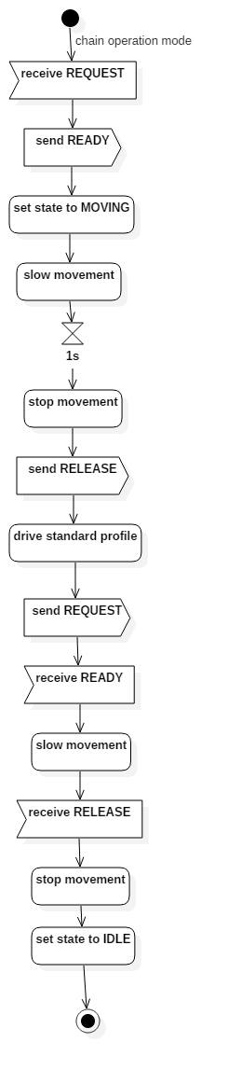

Abbildung 4: Aktivitätsdiagramm Kettenoperationsmodus

|  |  |
| --- | --- |
| **Aktivität** | **Beschreibung** |
| reveice REQUEST | Das System erhält einen Request vom linken Förderband |
| send READY | Das System sendet ein Ready an das linke Förderband |
| set state to MOVING | Das System wechselt in den besetzten Zustand |
| slow movement | Motorbewegung in Übergabegeschwindigkeit, siehe Tabelle 4 |
| stop movement | Nach Übergabezeit, siehe Tabelle 4, stellt das System den Motor ab |
| send RELEASE | Das System sendet ein RELEASE an das linke Förderband |
| drive standard profile | Der Motor fährt sein Profil nach Abbildung 1 mit den vom Benutzer gewählten Parameter nach Tabelle 4 ab. |
| send REQUEST | Das System sendet ein Request an das rechte Förderband |
| receive READY | Das System erhält ein Ready vom rechten Förderband |
| slow movement | Motorbewegung in Übergabegeschwindigkeit, siehe Tabelle 4 |
| reveice RELEASE | Das System erhält ein Release vom rechten Förderband |
| stop movement | Das System stellt den Motor ab |
| set state to IDLE | Das System wechselt in den freien Zustand |

Tabelle 5: Aktivitäten im chain operation mode

Das Sequenzdiagramm in Abbildung 5 entspricht dem obigen Aktivitätsdiagramm beschreibt folgende Sequenz, welche in Tabelle 6 im Detail beschrieben wird.

Es wird davon ausgegangen, dass der Kettenoperationsmodus (chain operation mode) schon gewählt wurde und alle notwendigen Statusinformationen schon am Display angezeigt werden und kein Moduswechsel eintrifft.

Abbildung 5: Sequenzdiagramm Kettenoperationsmodus

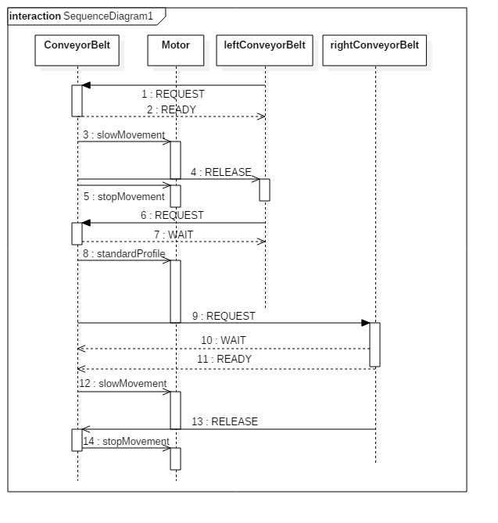

Tabelle 6: Beschreibung Sequenzdiagramm

|  |  |
| --- | --- |
| **Sequenz** | **Beschreibung** |
| 1: REQUEST | Das System erhält einen REQUEST vom linken Förderband |
| 2: READY | Das vom System betriebene Förderband ist frei und transportiert kein Paket (idle state), es sendet daher ein „READY“ und kein „WAIT“ als Antwort auf den REQUEST des linken Förderbands |
| 3: slow movement | Das System lässt den Motor mit Übergabegeschwindigkeit drehen |
| 4: stop movement | Das System stellt den Motor nach 1s ab |
| 5: RELEASE | Das System schickt ein RELEASE an das linke Förderband |
| 6: REQUEST | Das System erhält während dem Bewegungsablauf ein REQUEST vom linken Förderband |
| 7: WAIT | Das System sendet ein „WAIT“ und kein „READY“ als Antwort auf die Anfrage (REQUEST) des linken Förderbands, solange sich das System im besetzen Zustand (moving state) befindet. |
| 8: standardProfile | Das System lässt den Motor sein Profil nach Abbildung 1 mit den vom Benutzer gewählten Parameter nach Tabelle 4 abfahren |
| 9: REQUEST | Das System sendet ein REQUEST an das rechte Förderband |
| 10: WAIT | Das rechte Förderband transportiert ein Paket und ist nicht frei (moving state). Das System erhält daher ein „WAIT“ und kein „READY“ als Antwort auf den REQUEST |
| 11: READY | Das rechte Förderband ist nun frei und transportiert kein Paket (idle state), Das System erhält daher ein „READY“ und kein „WAIT“ als Antwort auf den REQUEST |
| 12: slowMovement | Das System lässt den Motor mit Übergabegeschwindigkeit drehen |
| 13: RELEASE | Das System bekommt ein RELEASE vom rechten Förderband |
| 14: stopMovement | Das System stellt den Motor ab |

* 1. **Keyboard / telnet - Eingaben**

1. Das System MUSS sowohl über die lokale Tastatur des Lab-Boards als auch über eine Telnet-Verbindung mit dem PC steuerbar sein.
2. Der Operationsmodus MUSS wählbar sein.
3. Im lokalen Operationsmodus (local operation mode) MUSS die Drehrichtung und die Drehgeschwindigkeit nach den Anforderungen in siehe Tabelle 2 wählbar sein.
4. Das Motorprofil MUSS im lokalen Operationsmodus (local operation mode) über Eingabe gestartet werden können.
5. Die Tastaturbelegung MUSS nach Tabelle 7 erfolgen.

|  |  |  |
| --- | --- | --- |
| **KEY** | **Funktion** | **Kommentar** |
| A | local operation mode | In den lokalen Operationsmodus wechseln |
| B | chain operation mode | In den Kettenoperationsmodus wechseln |
| 1 | system start | Starten den Modus |
| 2 | direction left | Lokaler Operationsmodus, Drehrichtung links |
| 3 | direction right | Lokaler Operationsmodus, Drehrichtung rechts |
| 4 | increase ω | Lokaler Operationsmodus; +100 rpm, max = 2200 rpm |
| 5 | decrease ω | Lokaler Operationsmodus; -100 rpm, min = 100 rpm |

Tabelle 7: Tastaturbelegung

* 1. **Display - Ausgabe**

1. Notwendige Statusinformationen des Systems MÜSSEN nach Eingabe des Modus bzw. der Parameter auf dem Display des Lab-Boards ersichtlich sein.
2. Notwendige Statusinformationen sind Operationsmodus, Motorgeschwindigkeit, und Motordrehrichtung.
3. Das Display-Update MUSS im freien Zustands (idle state) erfolgen bzw. bei ändern des Modus.
4. Die Displaybelegung MUSS nach Tabelle 8 erfolgen.

|  |  |  |  |
| --- | --- | --- | --- |
| **Zeile** | **Text** | **Variable** | **Beschreibung** |
| 1 | Operationsmodus: | mode | Darstellung des aktuellen Modus |
| 2 | Motorgeschwindigkeit[RPM]: | omega | Darstellung der eingestellten Drehgeschwindigkeit |
| 3 | Motordrehrichtung: | direction | Darstellung der aktuellen Drehrichtung |

Tabelle 8: Displayausgabe

1. **Statische Struktur der Software**
   1. **UML – Klassendiagramm**

Das Klassendiagramm in Abbildung 6 beschreibt die statische Struktur der verwendeten Software. Das Förderband ist die Hauptklasse, mit welcher alle anderen Klassen über Kompositionen verknüpft sind.

Die Tastatur (keyboard) muss alle 50 ms gepollt werden, um etwaige Eingaben vom Benutzer zu erfassen. Die Telnet-Verbindung löst bei Benutzereingabe einen Interrupt aus. Je nach Eingabe werden verschiedene Methoden der Klasse „thisBelt“ ausgeführt.

Aktive Klassen wurden im Klassendiagramm mittels einer roten Hintergrundfarbe markiert. Auf die Klassen Förderband und Motor werden mittels Zustandsdiagrammen genauer eingegangen. Diese sind im Kapitel 3 ersichtlich.

Abbildung 6: UML - Klassendiagramm

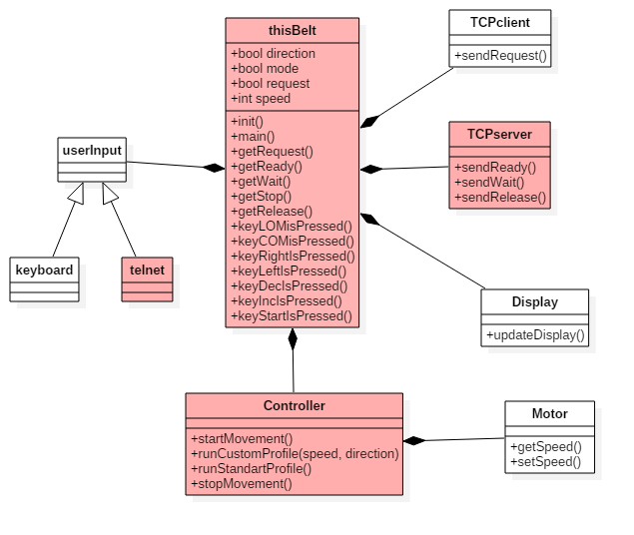

1. **Modellierung des Verhaltens**
   1. **Zustandsdiagramm - Förderband**

Das Zustandsdiagramm in Abbildung 7 zeigt das System. Die Zustände lokaler Operationsmodus (local operation mode) und Kettenoperationsmodus (chain operation mode) werden in Kapitel 3.1.1 und 3.1.2 genauer erklärt.

Nach Initialisierung des Systems befindet sich das System im freien Zustand (idle state) des lokalen Operationsmodus (local operation mode). Im freien Zustand kann jeweils zwischen den Modi gewechselt werden. Wird im besetzen Zustand (moving state) ein Wechsel des Modus gewählt, erfolgt der Wechsel bei verlassend es Zustands.

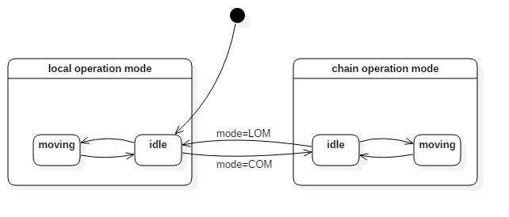

Abbildung 7: Zustandsdiagramm System Förderband

* + 1. **Zustandsdiagramm - Lokaler Operationsmodus**

Das Zustandsdiagramm in Abbildung 8 zeigt den lokalen Operationsmodus (local operation mode). Im freien Zustand (idle state) kann der Benutzer über die Tastatur und Telnet Parameter (Drehrichtung und Drehgeschwindigkeit) verändern. Die Drehrichtung (direction) kann nach links bzw. rechts gewählt werden, die Drehgeschwindigkeit (speed) kann um jeweils in Schritten von 100rpm erhöht bzw. erniedrigt werden. Diese Werte werden solange aktualisiert bis der Zustand bei betätigen der Taste startKey verlassen wird.

Im besetzten Zustand (moving state) wird das Geschwindigkeitsprofil nach den gewählten Parametern abgefahren, nähre Informationen dazu sind in Kapitel 3.2 ersichtlich. Dieser Zustand wird nach 8 Sekunden verlassen, da die Länge des Profils bekannt ist.

Zusätzlich wird im besetzten Zustand parallel ständig den geachtet, ob ein Moduswechsel gewählt wird. Bei Verlassen des besetzen Zustands wird dann gewählt, welcher Modus folgt. Wird während des freien Zustands (idle state) ein Moduswechsel gewählt, wird dies sofort ausgeführt.

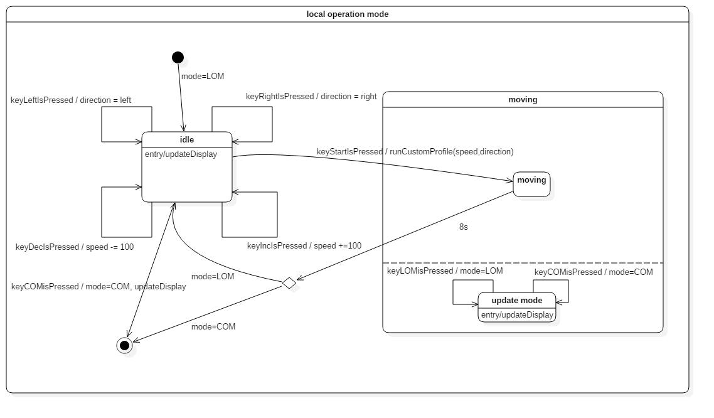

Abbildung 8: Zustandsdiagramm local operation mode

* + 1. **Zustandsdiagramm - Kettenoperationsmodus**

Das Zustandsdiagramm in Abbildung 9 zeigt den Kettenoperationsmodus (chain operation mode). Im freien Zustand (idle state) kann der Benutzer über die Tastatur und Telnet den Operationsmodus wechseln. Der Zustand wird verlassen, wenn das Förderband eine Anfrage (Request erhält) und begibt sich dann in den besetzten Zustand (moving state).

Im besetzten Zustand (moving state) wird die Paketübergabe nach dem Aktivitätsdiagramm in Abbildung 4 und den Parametern in Tabelle 4 geregelt. Parallel dazu wird, falls eine Anfrage (Request) vom linken Förderband erhalten wird, diese gespeichert, damit sie nachher, bei Verlassen des Zustands, verarbeitet werden kann.

Zusätzlich wird im besetzten Zustand parallel ständig den geachtet, ob ein Moduswechsel gewählt wird. Bei Verlassen des besetzen Zustands wird dann gewählt, welcher Modus folgt. Wird während des freien Zustands (idle state) ein Moduswechsel gewählt, wird dies sofort ausgeführt.

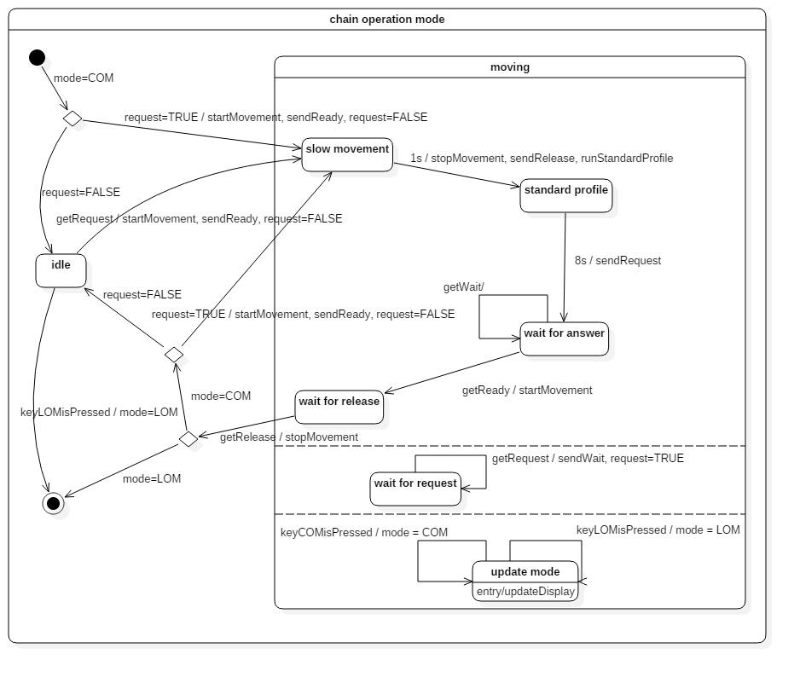

Abbildung 9: Zustandsdiagramm chain operation mode

* 1. **Zustandsdiagramm - Motor**

Der Motor kann vom Zustand „idle“ in 3 verschiedene Zustände wechseln. Der Zustand „slowMovement“ beschreibt eine Bewegung nach rechts in Übergabegeschwindigkeit (siehe Tabelle 4). Dieser Zustand wird mit dem Ereignis „motorStop“ wieder verlassen.

Durch das Ereignis „runStandardProfile“ wird vom Zustand „idle“ in den Zustand „standardProfile“ gewechselt. Dabei führt der Motor das Standard-Profil (siehe Abbildung 1) nach den Anforderungen in Tabelle 4 aus. Vom Zustand „standardProfile“ wird nach 8 Sekunden wieder in den Zustand „idle“ gewechselt.

Das Ereignis „runCustomProfile“ führt vom Zustand „idle“ in den Zustand „customProfile“. Dabei führt der Motor ein Benutzerdefiniertes Profil (siehe Abbildung 1) nach den Anforderungen in Tabelle 2 aus. Nach 8s wird wieder in den Zustand „idle“ gewechselt.

Der Motor wird von einem Regler gesteuert. Dieser Regler bekommt alle 50ms einen neuen Sollwert, und muss in der Lage sein die maximale Geschwindigkeit von 2200rmp in 1s zu erreichen. Er muss stationär genau sein und ein geringes Überschwingen (max. 10%) aufweisen.

Abbildung 10 zeigt das Zustandsdiagramm des Motors.

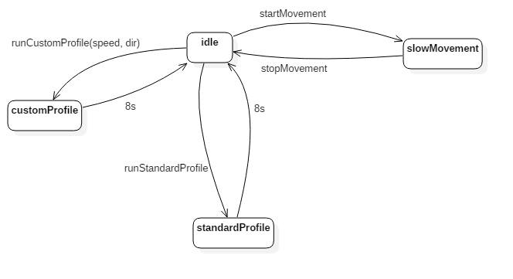

Abbildung 10: Zustandsdiagramm Motor